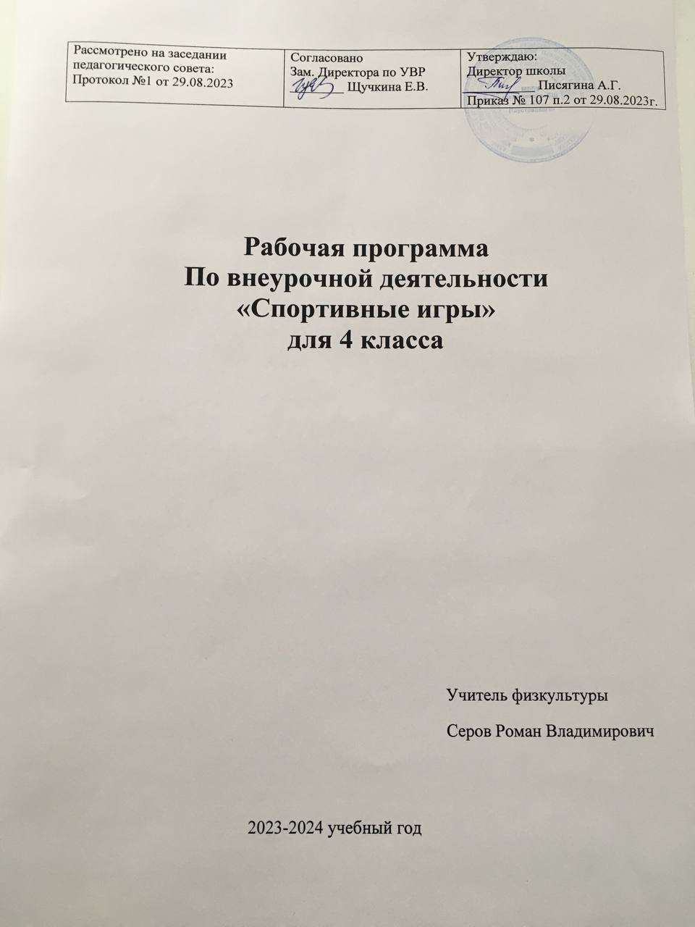

1.Пояснительная записка
Рабочая программа предмета по дополнительному образованию «Спортивные игры» разработана на основании:
- федерального государственного образовательного стандарта начального общего образования второго поколения;
- в соответствии с требованиями Федерального компонента Государственного стандарта начального общего образования второго поколения на основе рабочих программ по физической культуре1-4кл., авторы: В.И.лях, М.Просвещение 2011
- ООП НОО МБОУ «Екимовская СШ».
Цель программы – обучить учащихся спортивным играм: пионербол, баскетбол, настольный теннис, футбол, русская лапта.
Основными задачами программы являются:
- укрепление здоровья, содействие правильному физическому развитию;
- приобретение необходимых теоретических знаний, овладение основными приемами техники и тактики игры;
- воспитание воли, смелости, настойчивости, дисциплинированности, коллективизма, чувства дружбы, привитие учащимся организаторских навыков.
Спортивные игры сформировались на основе игровой деятельности, присущей человеку. Игра занимает большое место в жизни человека. В детском возрасте игра - основной вид деятельности, средство подготовки к жизни, к труду, эффективное средство физического воспитания. Игра — прерогатива детства. Дети играют, как дышат. Именно детские игры окупаются золотом самой высокой пробы, воспитывая щедрые, честные, высоконравственные личности. Универсальная интрига любой игры — победа над собой: физическая, духовная, интеллектуальная, творческая, любая.
Круг игр, используемых в целях физического воспитания, в настоящее время весьма велик и разнообразен. Их можно разделить на две большие группы: подвижные и спортивные. К подвижным относятся простые игры с элементарными правилами и несложными взаимодействиями. Игры, связанные со спортом, базирующиеся на соревновании, выделились в отдельную группу - спортивные игры, или игровые виды спорта.
Особенности спортивных игр определяются спецификой соревновательной деятельности, которая и отличает их от других видов спорта. Спортивные игры отличаются от подвижных едиными правилами, определяющими состав участников, размеры и разметку площадки, продолжительность игры, оборудование, инвентарь, что позволяет проводить соревнования различного масштаба.
Соревновательное противоборство в игре происходит по установленным правилам с использованием присущих только конкретной игре соревновательных действий - приемов игры (техники). При этом обязательным является наличие соперника. В командно-игровых видах цель каждого фрагмента состязания состоит в том, чтобы доставить предмет состязания (мяч, шайбу и пр.) в определенное место площадки соперников и не допустить такового в отношении себя. Это определяет единицу состязания - блок действий типа «защита-нападение», который включает также действия по разведке, дезинформации, конспирации и т. п.
В командных играх выигрывает и проигрывает команда в целом, а не отдельные спортсмены. Как бы хорошо ни играл отдельный спортсмен, если команда проиграла, то проиграл и он. И наоборот, как бы плохо спортсмен ни играл, если команда выиграла, то выиграл и он. Таким образом, спортивная команда является такой же целостной спортивной единицей, как и спортсмен в индивидуальных видах спорта.
Командные и лично-командные спортивные игры имеют различия по характеру взаимоотношений участников игры: партнерами - между игроками одной команды; между соперниками - игроками противоборствующих команд. Взаимоотношения игроков одной команды определяются спецификой спортивной игры, структурой соревновательной игровой деятельности с учетом действий своей команды и игроков соперника
Ролевые структуры основаны на отношениях «играть роль», «занимать должность», «выполнять обязанности» и отношениях между такими ролями. Каждому члену команды определена его «игровая функция» («игровое амплуа»). Каждая роль определяется совокупностью функциональных обязанностей, задаваемых сюжетом состязания (игры). При этом роль может модифицироваться в зависимости от особенностей спортсмена и характера соревнований. Ролевые структуры не могут быть жестко заданы в силу того, что они всегда являются функциями действий всех партнеров по команде и всех соперников (в их единстве), а эти функции зависят от динамики конкретных обстоятельств, складывающихся в каждом состязании.
На изучение курса спортивных игр во 4-м классе 1ч в неделю. Программа рассчитана на 34ч, 34 учебных недели. Занятия проводятся в спортивном зале для одновозрастной группы 10-11 лет. Итоги реализации программы спортивные мероприятия, соревнования.
УМК:
1. Спортивные игры / Под ред. Ю. И Портных. - М.: ФиС, 1975г.
2. Лях, В. И. Комплексная программа физического воспитания для 1–11 классов \ В.И.Лях, А.А.Зданевич. – М.: Просвещение, 2010г.
3. Внеурочная деятельность школьников: Методический конструктор (пособие для учителей) / Д.В.Григорьев, П.В.Степанов. М: Просвещение, 2012г.
4. Гомельский А.Я. Бакетбол: секреты мастерства. 1000 баскетбольных упражнений. – М.: Агенство «Фаир», 1997г.
6. Железняк Ю.Д. Спортивные игры: техника, тактика, методика обучения. – М.: Академия, 2004г.
7. Физическая культура. 1–11 кл.: Программа для общеобразовательных учреждений / авт.-сост. А.П.Матвеев, Т.В.Петрова. – М.: - Дрофа, 2002г.
В группе обучается 14 детей. Уровень физической подготовленности – средний. Класс разноуровневый, требующий индивидуального подхода в обучении.
Возможные риски: актированные дни (низкий температурный режим, карантин (повышенный уровень заболеваемости), больничный лист, курсовая переподготовка, семинары. В случае болезни учителя, курсовой переподготовки, поездках на семинары, больничного листа, уроки согласно рабочей программы, будет проводить другой учитель соответствующего профиля. Возможен вариант переноса тем уроков во внеурочное время (элективные учебные предметы, факультативы, консультации, предметные недели). В случае карантина, актированных дней возможно внесение изменений в график годового календарного учебного года по продлению учебного года, либо перенос каникулярных периодов в другое время.
2. Планируемые результаты
Личностные результаты отражаются в индивидуальных качественных свойствах обучающихся, которые приобретаются в процессе освоения учебного предмета. Эти качественные свойства проявляются, прежде всего, в положительном отношении обучающихся к занятиям двигательной (физкультурной) деятельностью, накоплении необходимых знаний, а также в умении использовать занятия игровыми видами спорта для удовлетворения индивидуальных интересов и потребностей, достижения личностно значимых результатов в физическом совершенстве. При занятиях игровыми видами спорта стимулируется работа сердечно-сосудистой системы, развивается выносливость, скоростно-силовые и скоростные способности, укрепляются крупные мышц рук, плеч, ног. Игровые виды спорта развивает такие жизненно важные качества как реакция на движущийся объект, реакция антиципации (предугадывания), быстрота мышления и принятия решений в неожиданно меняющихся игровых условиях, концентрация внимания и распределение внимания, что существенно сказывается на умственной деятельности и процессе обучения. Происходит общее укрепление и оздоровление организма. Дети учатся понимать собственное тело, управлять им, что помогает избежать травмоопасных ситуаций на переменах и при всех видах физической активности. Соревновательный элемент в игровых видах спорта способствует развитию личности ребенка, в частности качеств лидера, воспитывает целеустремленность и бойцовские качества. Игровые виды спорта позволяют выразить себя как индивидуально, так и как игрока команды. Способствует развитию уверенности в себе, умению ставить и решать двигательные задачи. Через усвоение этикета служит прекрасным средством коммуникативного общения, развивает навыки сотрудничества и взаимопонимания.
Метапредметные результаты характеризуют уровень сформированности качественных универсальных способностей обучающихся, проявляющихся в активном применении знаний и умений в познавательной и предметно-практической деятельности. Приобретенные на базе освоения содержания предмета «Физическая культура», в единстве с освоением программного материала других образовательных дисциплин, универсальные способности потребуются как в рамках образовательного процесса - умение учиться, так и в реальной повседневной жизни обучающихся.
В области физической культуры:
- владение широким арсеналом двигательных действий и физических упражнений на базе овладения упражнений с мячом, активное использование спортивных игр в самостоятельно организуемой спортивно-оздоровительной и физкультурно-оздоровительной деятельности;
- владение способами наблюдения за показателями индивидуального здоровья, физического развития, использование этих показателей в организации и проведении самостоятельных форм занятий игровыми видами спорта.
Предметные результаты характеризуют опыт обучающихся в творческой двигательной деятельности, которые приобретаются и закрепляются в процессе освоения учебного предмета. Приобретаемый опыт проявляется в освоении двигательных умений и навыков, умениях их применять при решении практических задач, связанных с организацией и проведением самостоятельных занятий игровыми видами спорта.
В области познавательной культуры:
- владение знаниями об особенностях индивидуального здоровья и о функциональных возможностях организма, способах профилактики заболеваний средствами физической культуры;
В области нравственной культуры:
- способность управлять своими эмоциями, проявлять культуру общения и взаимодействия в процессе занятий физической культурой, игровой и соревновательной деятельности;
- владение умением предупреждать конфликтные ситуации во время совместных занятий физической культурой и спортом, разрешать спорные проблемы на основе уважительного и доброжелательного отношения к окружающим, самообладанием при проигрыше и выигрыше.
В области трудовой культуры:
- умение содержать в порядке спортивный инвентарь и оборудование, спортивную одежду, осуществлять их подготовку к занятиям и спортивным соревнованиям.
В области эстетической культуры:
- умение длительно сохранять правильную осанку при разнообразных формах движения и передвижений;
- умение передвигаться и выполнять сложно координационные движения красиво легко и непринужденно.
В области коммуникативной культуры:
- владение умением оценивать ситуацию и оперативно принимать решения, находить адекватные способы поведения и взаимодействия с партнерами во время учебной и игровой деятельности.
В области физической культуры:
- владение навыками выполнения жизненно важных двигательных умений (ходьба, бег, прыжки, и др.) различными способами, в различных изменяющихся внешних условиях;
- владение навыками выполнения разнообразных физических упражнений, технических действий, а также применения их в игровой и соревновательной деятельности;
- умение максимально проявлять физические способности при выполнении тестовых заданий.
3.Содержание
ЛАПТА
История возникновения лапты. Развитие русской лапты, мини-лапты России.
Правила игры в русскую лапту. Жесты судей.
Стартовая стойка, положение ног, туловища, рук игроков, располагающихся в поле. Стойка игрока подающего мяч. Перемещение боком, спиной, лицом: шаги, скачок, прыжок, бег, остановка. Сочетание способов перемещения.
Ловля мяча. Ловля мяча двумя руками: мяч, летящий на уровне груди, мяч, летящий выше головы; мяч, прыгающий на площадке; мячи, летящие слева и справа на разных уровнях, на расстоянии вытянутых рук. Ловля мяча из положения лёжа, стоя, боком, сидя на площадке. Ловля мяча летящего свечой. Ловля мяча одной рукой: правой и левой руками с близкого расстояния, с дальнего расстояния. Ловля одной рукой мяча, летящего выше головы; мяча, летящего в 2-х м от игрока влево и вправо. Ловля мяча из положения, стоя спиной к бросающему мяч, стоя боком, сидя, лёжа на площадке.
Выполнение передачи мяча. Передача мяча с близкого расстояния, со среднего расстояния, с дальнего расстояния на точность. Выполнение передачи мяча на точность, стоя спиной к партнёру. Выполнение передачи мяча с места,
в движении, с поворотом, с кувырком. Передачи мяча сидя, лёжа на полу. Выполнение передачи мяча на звуковой сигнал. Передача мяча из-за спины, сбоку, снизу и обратной рукой.
Осаливание (бросок мяча в соперника). Бросок мяча на точность по крупным и небольшим мишеням, стоя лицом и спиной к мишеням. Броски мяча по движущимся мишеням. Броски мяча в движении, в прыжке, с поворотом по
неподвижным мишеням. Броски с разных дистанций. Бросок мяча в игрока, совершающего финт или увёртывание. Броски мяча правой и левой руками по движущимся целям.
Переосаливание. Поднять мяч после броска соперника и сделать обратный бросок (осаливание).
Подача мяча. Подача мяча на различные высоты (от 50см до 3 м). Подача мяча за счёт ног за счёт маха руки (подкидывая мяч на различную высоту, стараться, чтобы мяч попадал в круг подачи). Подача мяча на точность приземления.
Стартовая стойка, положение ног, туловища, рук игроков, бьющих ударом «сверху», «сбоку», «свечей». Стартовая стойка игрока, готовящегося к перебежке (высокий старт).
Удар сверху. Выбор биты. Способы держания биты (хват). Способы удара битой: кистевой, локтевой, плечевой. Удары в заднюю зону. Ложные замахи для удара в противоположную сторону. Удары, посылающие мяч по высокой
траектории. Подбивание мяча плоской битой. Удар сбоку. Выбор биты. Способы держания биты (хват). Количество попаданий битой по мячу, привязанному к перекладине футбольных ворот на верёвке или резине. Удары на дальность. Удар битой на расстояние 10м (удар «подставкой»). Удар после, которого мяч летит по низкой траектории. Удар по мячу, после которого мяч летит по высокой траектории. Удар по мячу, подброшенному на 50см, 1 м, 1.5 м. Удары битой на заданное расстояние. Удары битой в заданные зоны. Удар «свечей».
ФУТБОЛ
Развитие футбола в России; гигиенические знания и навыки. Комплекс физических упражнений.
Правила игры в футбол; место; оборудование. ОФП: Упражнения на развитие скорости.
Классификация и терминология технических приёмов футбола. Упражнения на развитие гибкости, силы.
Прямой и резаный удар по мячу. Точность удара. ОФП: Упражнение на развитие силы.
Удар по мячу головой, ногой.
Остановка, ведение мяча, отбор мяча.
Обманные движения, вбрасывание мяча. ОФП: упражнение на развитие силы.
Удары по мячу внутренней, внешней частью подъёма, внутренней стороной стопы.
Удары по мячу серединой лба, остановка мяча подошвой.
Техника игры вратаря. ОФП: упражнение на развитие гибкости, скорости реакции.
Передача мяча партнёру серединой лба.
Индивидуальные действия с мячом и без мяча. ОФП: упражнение на развитие силы.
Групповые действия. Взаимодействие двух и более игроков при передаче мяча друг другу. Учебная игра.
Тактическая игра в нападении и защите.
Основные тактические варианты игры.
Тактика игры с разными противниками.
БАСКЕТБОЛ
История развитие баскетбола в России.
Правила игры в баскетбол. Жесты судей.
Ведение мяча, ловли и передача мяча, броски в корзину.
Ведение мяча, ловля и передачи мяча, финты, эстафеты с ведением мяча. Учебная игра.
Передвижение, прыжки, остановки, повороты с мячом, финты, заслоны. Игра «10 передач».
Упражнения с мячом по заданию, финты, заслоны, техника игры в защите. Учебная игра.
Передачи мяча двумя руками от груди, техника игры в защите, учебная игра в стритбол.
Броски мяча в кольцо двумя руками от груди со средней дистанции.
Игра по упрощенным правилам.
Эстафеты с элементами баскетбола.
Подвижные игры: «Охотники и утки», «Летает – не летает»; игровые упражнения «Брось – поймай», «Выстрел в небо» с малыми и большими мячами.
ВОЛЕЙБОЛ
Развитие волейбола России.
Правила игры в волейбол. Жесты судей.
Стойки с перемещениями и исходными положениями, техника передачи мяча снизу - сверху в парах.
Передача мяча двумя руками сверху после перемещения. Подвижная игра «Спираль».
Верхняя и нижняя передача мяча в парах, эстафета с элементами волейбола (верхней и нижней передачами мяча).
Верхняя и нижняя передачи мяча на точность после перемещения. Учебная игра в пионербол.
Отбивание мяча кулаком через сетку, тактика верхней и нижней передачи мяча. Подвижная игра «Охотники и утки».
Нижняя прямая подача, передача мяча в зонах 6,3,4 и 6,3,2. Учебная игра по упрощенным правилам.
Прием мяча снизу, сочетание первой и второй передачи мяча. Учебная игра с заданием.
Передача мяча сверху и снизу в сочетании с перемещениями, прием мяча снизу, техника прямой нижней подачи. Пионербол с элементами волейбола.
Групповые упражнения в приеме мяча снизу от нижней подачи, групповые упражнения в передаче, эстафеты с элементами волейбола.
Подвижные игры: «Брось и попади», «Сумей принять»; игровые упражнения «Брось – поймай», «Кто лучший?

4.Календарно – тематическое планирование
Дата проведения |  | № | Тема | Количество часов
план. | факт.
01.09 |  | 1 | Техника безопасности при занятиях русской лаптой. Развитие русской лапты в России. | 1
08.09 |  | 2 | Правила игры в русскую лапту | 1
15.09 |  | 3 | Стартовая стойка. Способы перемещения. Ловля мяча. Выполнение передачи. | 1
22.09 |  | 4 | Осаливание, переосаливание, самоосаливание, перебежки. | 1
29.09 |  | 5 | Подача мяча. Удары сверху и сбоку. | 1
06.10 |  | 6 | Подача мяча. Удар «свечей». | 1
13.10 |  | 7 | Действие игроков в нападении и защите | 1
20.10 |  | 8 | Учебная игра. | 1
27.10 |  | 9 | Техника безопасности при игре в футбол. Развитие футбола в России. | 1
10.11 |  | 10 | Правила игры в футбол. Классификация и терминология технических приемов футбола. | 1
17.11 |  | 11 | Способы удара по мячу | 1
24.11 |  | 12 | Остановка, ведение, отбор мяча. Обманные движения. | 1
01.12 | 1.12 | 13 | Техника игры вратаря | 1
08.12 | 22 | 14 | Передача мяча партнеру | 1
15.12 | 29 | 15 | Действия игроков в нападении и защите | 1
22.12 | 12 | 16 | Учебная игра | 1
12.01 | 19 | 17 | Техника безопасности при игре в баскетбол. Правила игры в баскетбол. | 1
19.01 | 26.01 | 18 | Ловля и передача мяча | 1
26.01 | 2 | 19 | Ведение мяча | 1
02.02 | 9 | 20 | Эстафеты с ведением мяча | 1
09.02 | 16 | 21 | Передвижение, прыжки, остановки, повороты с мячом, финты, заслоны | 1
16.02 | 19.02 | 22 | Броски мяча в кольцо | 1
02.03 | 2 | 23 | Броски мяча в кольцо | 1
09.03 | 9 | 24 | Эстафеты с элементами баскетбола | 1
16.03 | 16 | 25 | Комбинации из основных элементов | 1
23.03 | 23 | 26 | Учебная игра в стритбол | 1
06.04 |  | 27 | Игра по упрощенным правилам | 1
13.04 |  | 28 | Техника безопасности при игре в футбол. Правила игры в футбол. | 1
20.04 |  | 29 | Способы удара по мячу | 1
27.04 |  | 30 | Остановка, ведение, отбор мяча. Обманные движения. | 1
04.05 |  | 31 | Основные тактические варианты игры | 1
11.05 |  | 32 | Учебная игра | 1
18.05 |  | 33 | Техника безопасности при игре в волейбол. Стойки с перемещением и исходными положениями. Техника передачи мяча снизу – сверху в парах. | 1
25.05 |  | 34 | Учебная игра | 1

